**PHẦN I: NỘI DUNG**

**LIÊN KẾT ION**

**1. Ion và sự hình thành liên kết ion**

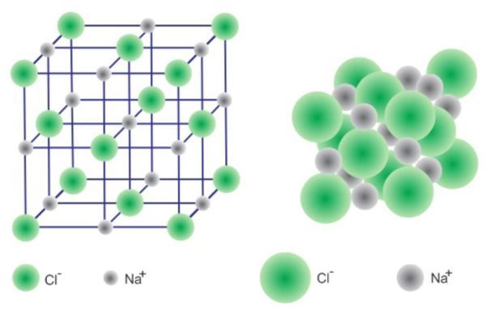

*Liên kết ion là gì?*

Tìm hiểu về sự hình thành ion

Nguyên tử luôn trung hòa về điện, nhưng khi nguyên tử nhường hay nhận thêm electron thì nó trở thành phần tử mang điện gọi là ion.

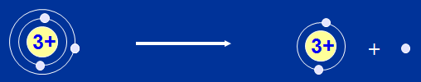

**Hình 1.** Sự hình thành ion Li+

- Khi nguyên tử kim loại nhường đi e ngoài cùng thì biến thành ion dương (hay **Cation**).

- Các nguyên tử kim loại lớp ngoài cùng có **1,2,3 electron** dễ nhường electron để tạo ra cation (ion dương) có cấu hình bền vững của khí hiếm.

- Ví dụ: Li → Li+ + 1e (Hình 1)

Cấu hình electron của Li: 1s22s1, nguyên tử Li dễ nhường 1 electron ở lớp ngoài cùng để trở thành ion dương Li+ (1s2).

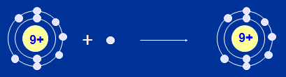

**Hình 2.** Sự hình thành ion F-

- Khi nguyên tử phi kim nhận thêm e thì biến thành ion âm (hay **Anion**).

- Các nguyên tử phi kim lớp ngoài cùng có **5,6,7 electron** dễ nhận thêm electron và biến thành anion (ion âm) có cấu hình bền vững của khí hiếm.

- Ví dụ: F + 1e → F (Hình 2)

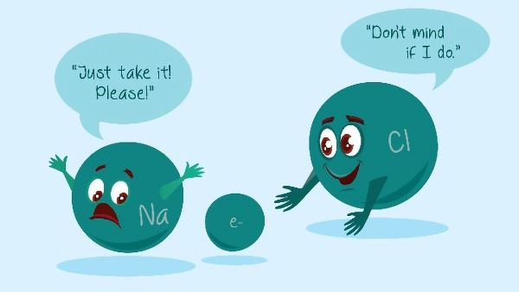- Cấu hình e của nguyên tử F: 1s22s22p5, do có 7e lớp ngoài cùng nên Flo có xu hướng nhận thêm 1e để đạt được cấu hình bền vững của khí hiếm Ne.

Tìm hiểu sự tạo thành liên kết ion

Giá trị điện tích trên cation hoặc anion bằng số electron mà nguyên tử đã nhường hoặc nhận

*Cation và anion trong liên kết ion*

- Hiểu một cách đơn giản thì liên kết mà hình thành bởi những lực hút tĩnh điện giữa các ion mang điện trái dấu (dương âm) gọi là **liên kết ion**.

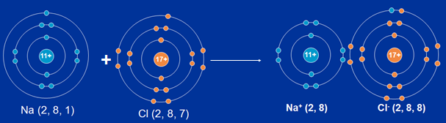- Ví dụ: phân tử NaCl

**Hình 3.** Quá trình hình thành liên kết ion giữa Natri và Clo

Nguyên tử Na nhường 1e cho nguyên tử Cl để biến thành ion dương Na+

Na  → Na+ + 1e

Mỗi nguyên tử Cl nhận 1e  để biến thành ion âm Cl–

Cl  +  1e  → Cl–

Phản ứng hóa học:  2Na   +  Cl2  →   2NaCl

- Liên kết ion là liên kết được hình thành bởi lực hút tĩnh điện giữa các ion mang điện tích trái dấu.

- Liên kết ion thường được hình thành khi kim loại điển hình tác dụng với phi kim điển hình.

**KẾT LUẬN**

**2. Tinh thể ion**

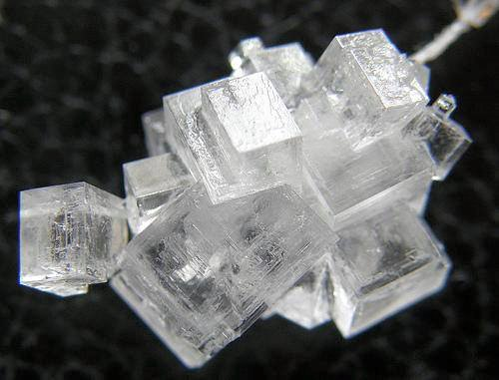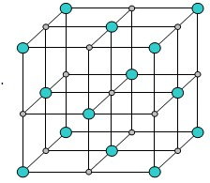Trong mạng tinh thể NaCl các ion Na+,Cl– được phân bố luân phiên đều đặn và có trật tự trên các đỉnh của hình lập phương nhỏ. Xung quanh mỗi ion đều có 6 ion ngược dấu liên kết với nó (Hình 4).

**Hình 4.** Tinh thể NaCl thực tế và mô hình mạng lười tinh thể NaCl

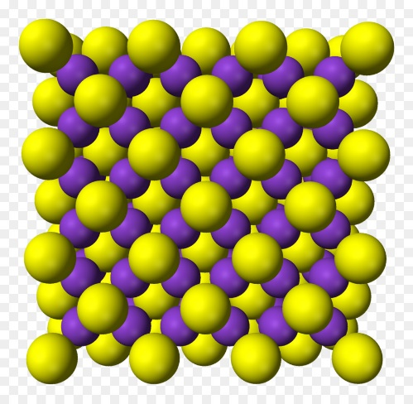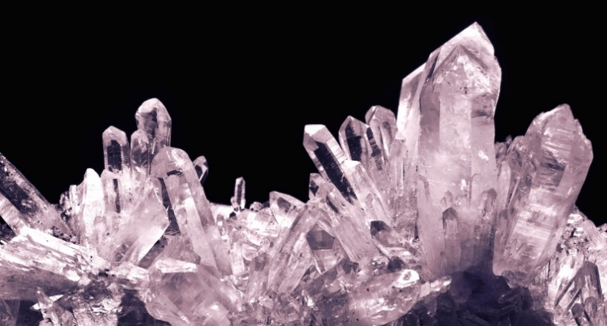

*Tinh thể và mô hình mạng lưới tinh thể*

- Tinh thể ion rất bền vững vì lực hút tĩnh điện giữa các ion ngược dấu trong tinh thể lớn. Các hợp chất ion đều khá rắn, khó nóng chảy, khó bay hơi.

- Các hợp chất ion thường tan nhiều trong nước. Khi nóng chảy, khi hòa tan trong nước chúng tạo thành dung dịch dẫn được điện, còn ở trạng thái rắn thì không dẫn được điện.

**TÓM TẮT LÝ THUYẾT**

**Liên kết ion**

**Ion**

Sự hình thành liên kết ion

Tinh thể ion

Nguyên tử mất e

Anion

Cation

Nguyên tử nhận e

Hợp chất ion

Lực hút tĩnh điện ion trái dấu

KL điển hình – PK điển hình

Tính chất

Nhiệt độ nóng chảy, nhiệt độ sôi cao

Dẫn điện khi tan trong nước

**PHẦN II: BÀI TẬP**

**1. Bài tập trắc nghiệm**

**Câu 1.** Liên kết ion được tạo thành giữa?

**A.** Hai nguyên tử kim loại.

**B.** Hai nguyên tử phi kim.

**C.** Một nguyên tử kim loại điển hình và một nguyên tử phi kim điển hình.

**D.** Ba nguyên tử trở lên.

**Câu 2.** Trong các phản ứng hoá học, nguyên tử kim loại thường có khuynh hướng?

**A.**Nhận thêm electron.

**B.** Nhận hay nhường electron phụ thuộc vào từng phản ứng cụ thể

**C.** Nhường bớt electron.

**D.** Nhận hay nhường electron phụ thuộc vào từng kim loại cụ thể.

**Câu 3.** Nội dung nào sau đây sai khi nói về ion?

**A.** Ion là phần tử mang điện.

**B.** Ion âm gọi là cation, ion dương gọi là anion.

**C.**Ion có thể chia thành ion đơn nguyên tử và ion đa nguyên tử.

**D.**Ion được hình thành khi nguyên tử nhường hay nhận electron.

**Câu 4.** Tìm phát biểu đúng:

**A.** Liên kết ion được hình thành do lực hút tĩnh điện giữa ion dương và ion âm.

**B.** Liên kết ion được hình thành giữa phân tử phân cực với phân tử phân cực khác.

**C.** Liên kết ion được hình thành do lực hút giữa một phân tử với một phân tử khác.

**D.** Liên kết ion được hình thành do lực hút giữa một nguyên tử với một nguyên tử khác

**Câu 5:** Hợp chất ion có tính chất:

**A.** Là chất rắn, có nhiệt độ nóng chảy thấp.

**B.** Dẫn điện ở trạng thái nóng chảy hay dung dịch.

**C.** Thường khó hòa tan trong nước.

**D.** Dẫn điện ở trạng thái rắn hay tinh thể.

**Câu 6:** Nguyên tử của nguyên tố X có cấu hình electron 1s22s22p63s23p64s1, nguyên tử của nguyên tố Y có cấu hình electron 1s22s22p5. Liên kết hóa học giữa nguyên tử X và nguyên tử Y thuộc loại liên kết nào?

**A.** Kim loại. **B.** Cộng hóa trị. **C.** Ion. **D.** Cho – nhận.

**Câu 7:** Trong tinh thể NaCl, nguyên tố Na và Cl ở dạng ion và có sô electron lần lượt là?

**A.** 10 và 18. **B.** 12 và 16. **C.** 10 và 10. **D.** 11 và 17.

**Câu 8:** Phân tử nào sau đây được hình thành từ liên kết ion?

**A.** HCl. **B.** KCl. **C.** NCl3. **D.** SO2.

**Câu 9:** Nguyên tử nào dưới đây cần nhường 2 electron để đạt cấu trúc ion bền?

**A.** A(Z = 8). **B.** B( Z = 9). **C.** C(Z= 11). **D.** D(Z =12).

**Câu 10:** Trong ion Na+, chọn phương án đúng:

**A.** Số electron nhiều hơn số proton. **B.** Số proton nhiều hơn số electron.

**C.** Số electron bằng số proton. **D.** Số electron bằng hai lần số proton.

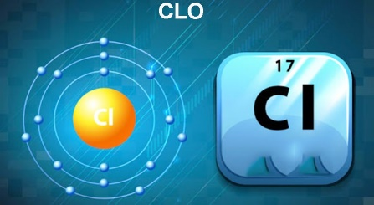**Câu 11:** Cho nguyên tố clo (Z = 17). Cấu hình electron của ion Cl- là?

**A.** 1s22s22p6 **B.** 1s22s22p63s23p64s2

**C.** 1s22s22p63s23p4 **D.** 1s22s22p63s23p6

**Câu 12:** Cho nguyên tố clo (Z = 17). Khi hình thành ion Cl- nguyên tử clo:

**A.** Nguyên tử clo đã nhường một electron hóa trị ở phân lớp 4s1 để đạt được cấu hình electron bão hòa của nguyên tử khí hiếm ngay sau nó.

**B.** Nguyên tử clo đã nhận thêm một electron ở phân lớp 1s2 để đạt được cấu hình electron bão hòa của nguyên tử khí hiếm ngay trước nó.

**C.** Nguyên tử clo đã nhường một electron ở phân lớp 1s2 để đạt được cấu hình electron bão hòa của nguyên tử khí hiếm ngay sau nó.

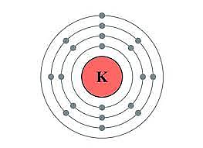**D.** Nguyên tử clo đã nhận thêm một electron để đạt được cấu hình electron bão hòa của nguyên tử khí hiếm ngay sau nó.

**Câu 13:** Cho nguyên tố kali (Z = 19). Cấu hình electron của ion K+ là?

**A.** 1s22s22p63s23p64s24p6 **B.** 1s22s22p63s23p64s1

**C.** 1s22s22p63s23p6 **D.** 1s22s22p63s23p2

**Câu 14:** Cho nguyên tố kali (Z = 19). Khi hình thành ion K+:

**A.** Nguyên tử kali đã nhường một electron hóa trị ở phân lớp 4s1 để đạt được cấu hình electron bão hòa của nguyên tử khí hiếm ngay trước nó.

**B.** Nguyên tử kali đã nhận thêm một electron để đạt được cấu hình electron bão hòa của nguyên tử khí hiếm ngay trước nó.

**C.** Nguyên tử kali đã nhường một electron hóa trị ở phân lớp 1s2 để đạt được cấu hình electron bão hòa của nguyên tử khí hiếm ngay sau nó.

**D.** Nguyên tử kali đã nhận thêm hai electron để đạt được cấu hình electron bão hòa của nguyên tử khí hiếm ngay sau nó.

**Câu 15:** Cation M2+ có cấu hình electron 1s22s22p63s23p6. Cấu hình electron của nguyên tử M là?

**A.** 1s22s22p63s2 **B.** 1s22s22p63s23p64s2

**C.** 1s22s22p63s23p4 **D.** 1s22s22p63s23p2

**Câu 16:** Anion X- có cấu hình electron 1s22s22p63s23p6. Cấu hình electron của nguyên tử X là?

**A.** 1s22s22p63s2 **B.** 1s22s22p63s23p64s2

**C.** 1s22s22p63s23p4 **D.** 1s22s22p63s23p5

**Câu 17:** Nguyên tử M có cấu hình electron 1s22s22p63s23p1. Cấu hình electron của ion M3+ là?

**A.** 1s22s22p63s2 **B.** 1s22s22p63s23p6 **C.** 1s22s22p6 **D.** 1s22s22p63s23p4

**Câu 18:** Nguyên tử X có cấu hình electron 1s22s22p63s23p4. Cấu hình electron của ion X2- là:

**A.** 1s22s22p63s2 **B.** 1s22s22p63s23p6 **C.** 1s22s22p6 **D.** 1s22s22p63s23p4

**Câu 19:** Nguyên tố X có số hiệu nguyên tử bằng 16. X tạo được ion nào sau đây?

**A.** X2+: 1s22s22p63s2 **B.** X2-: 1s22s22p6

**C.** X-: 1s22s22p63s23p3 **D.** X2-: 1s22s22p63s23p6

**Câu 20:** Cho các nguyên tố M (Z = 11), R (Z = 19) và X (Z = 3). Khả năng tạo ion từ nguyên tử tăng dần theo thứ tự nào sau đây?

**A.** M < R < X **B.** X < R < M **C.** X < M < R **D.** M < X < R

**Câu 21:** Cho các nguyên tố M (Z = 11), R (Z = 19) và X (Z = 3). Các ion được tạo ra từ nguyên tử các nguyên tố trên là?

**A.** M+, R+, X2+ **B.** M+, R+, X+ **C.** M2+, R+, X2+ **D.** M+, R2+, X2+

**Câu 22:** Cho các nguyên tố R (Z = 8), X(Z = 9), và Z (Z = 16). Khả năng tạo ion từ nguyên tử tăng dần theo thứ tự nào sau đây?

**A.** Z < R < X **B.** X < R < Z **C.** X < Z < R **D.** Z < X < R

**Câu 23:** Cho các nguyên tố R (Z = 8), X(Z = 9), và Z (Z = 16). Các ion được tạo ra từ nguyên tử các nguyên tố trên là?

**A.** Z2-, R3-, X2- **B.** Z+, R2-, X+ **C.** Z2-, R-, X2- **D.** Z2-, R2-, X-

**Câu 24:** Khi hình thành phân tử NaCl từ natri và clo:

**A.** Nguyên tử natri nhường một electron cho nguyên tử clo để tạo thành các ion dương và âm tương ứng; các ion này hút nhau tạo thành phân tử

**B.** Hai nguyên tử góp chung một electron với nhau tạo thành phân tử

**C.** Nguyên tử clo nhường một electron cho nguyên tử natri để tạo thành các ion dương và âm tương ứng và hút nhau tạo thành phân tử

**D.** Mỗi nguyên tử (natri và clo) góp chung 1 electron để tạo thành cặp electron chung giữa hai nguyên tử.

**Câu 25.** Dãy nào sau đây không chứa hợp chất ion?

**A.** KCl, OF2, H2S. **B.** CO2, Cl2, CCl4. **C.** BF3, AlF3, CH4. **D.** I2, CaO, CaCl2.

**Câu 26.** Ion nào sau đây có 32 electron?

**A.** CO32- **B.** SO42- **C.** NH4+ **D.** NO3-

**Câu 27.** Hoàn thành nội dung sau : “Bán kính nguyên tử...(1)… bán kính cation tương ứng và ... (2)… bán kính anion tương ứng”.

**A.** (1): nhỏ hơn, (2): lớn hơn.

**B.** (1): lớn hơn, (2): nhỏ hơn.

**C.** (1): lớn hơn, (2): bằng.

**D.** (1): nhỏ hơn, (2): bằng.

**Câu 28.** Anion X- có tổng số các hạt bằng 53, số hạt mang điện chiếm 66,04%. Cấu hính e của X- là:

**A.** 1s22s22p63s23p5.

**B.** 1s22s22p63s23p6.

**C.** 1s22s22p63s23p4.

**D.** 1s22s22p6.

**Thí nghiệm nuôi tinh thể alum sau đây dùng chung cho các câu hỏi từ 29 – 33.**

*Giai đoạn 1*:

1. Đun ấm (khoảng 50°C) khoảng 50 mL nước trong cốc thủy tinh

2. Hòa tan muối alum vào để thu được dung dịch bão hòa ở nhiệt độ đó

3. Rót dung dịch còn nóng vào một đĩa nông

4. Để nguội dung dịch đến nhiệt độ phòng

5. Sau khoảng 1 ngày, những tinh thể nhỏ xuất hiện

6. Dùng kính lúp để chọn lấy 1 tinh thể đẹp và trong suốt làm tinh thể mầm

7. Cần thận gắn tinh thể mầm vào đầu dây mềm (bằng keo hoặc buộc)

8. Dùng kính lúp kiểm tra xem tinh thể mầm có dích chắc vào dây treo không?

*Giai đoạn 2*:

1. Dùng cốc sạch, lấy một lượng hóa chất gấp đôi lượng có thể tan được trong một thể tích nước (ví dụ: 30g alum hòa tan được trong 100 mL nước ở nhiệt độ phòng, thì lấy 60g alum cho vào 100 mL nước).

2. Khuấy dung dịch cho đến khi lượng chất tan tối đa.

3. Đun nóng dần dần dung dịch, tiếp tục khuấy trong lúc đun cho đến khi chất tan hoàn toàn thì dừng đun.

4. Để nguội dung dịch đến nhiệt độ phòng

5. Cẩn thận nhúng tinh thể mầm vào dung dịch. Đậy cốc bằng 1 miếng bìa.

6. Đặt cả cốc vào hộp xốp để ổn định nhiệt độ kết tinh.

7. Theo dõi quá trình kết tinh, khi tốc độ kết tinh chậm lại thì cần bổ sung thêm muối.

8. Lấy tinh thể ra khỏi cốc, phun 1 ít nước để rửa tinh thể. Chú ý không chạm tay vào tinh thể.

9. Chuẩn bị lại 1 cốc dung dịch như bước 1 – 4.

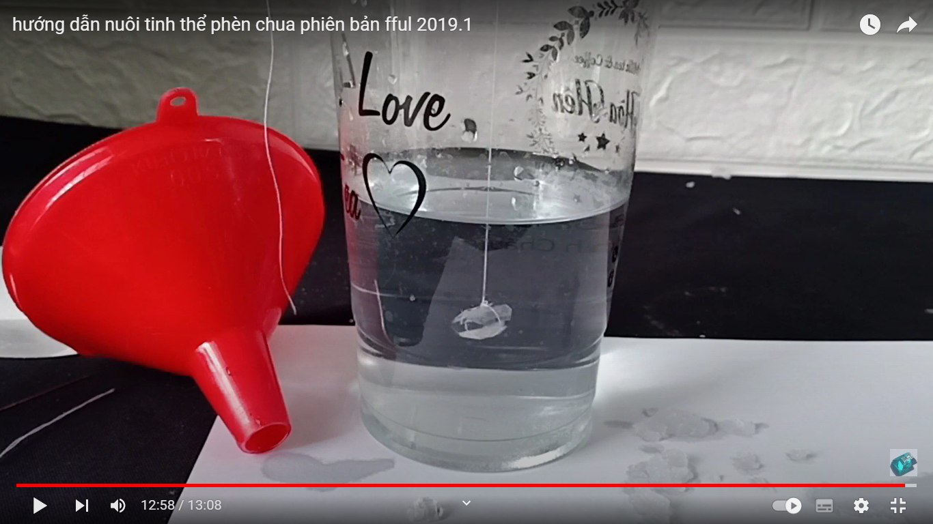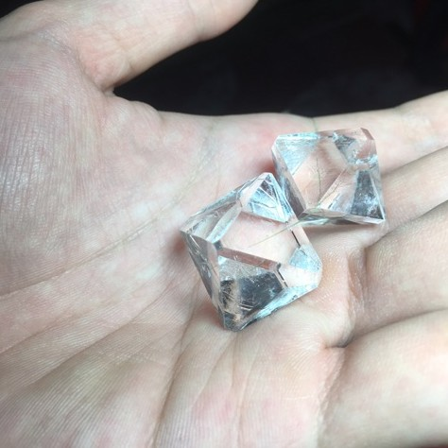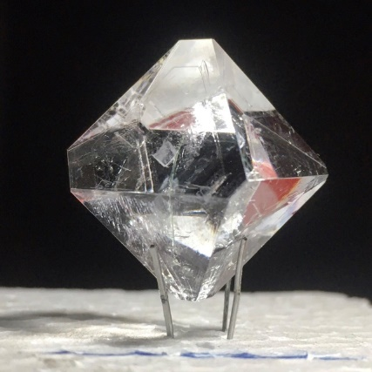10. Lặp lại bước 5 - 8. Khi tinh thể to lên, thì có thể phải thay dung dịch mới hàng ngày.

**Câu 29.** Mục đích của giai đoạn 1 trong thí nghiệm là gì?

**A.** Tạo tinh thể mầm. **B.** Nuôi tinh thể lớn

**C.** Tạo dung dịch bão hòa. **D.** Tạo dung dịch quá bão hòa.

**Câu 30.** Trong thí nghiệm trên, sau bước thứ 4 của giai đoạn 2, thu được dung dịch có tính chất như thế nào?

**A.** Bão hòa. **B.** Đẳng trương.

**C.** Quá bão hòa. **D.** Nhược trương.

**Câu 31.** Đâu không phải là mục đích đậy cốc bằng miếng bìa ở bước thứ 5 giai đoạn 2?

**A.** Tránh cho dung môi bay hơi nhanh.

**B.** Tránh bụi ảnh hưởng đến quá trình kết tinh.

**C.** Ổn định nhiệt độ trong cốc.

**D.** Tránh ánh sáng chiếu vào cốc.

**Câu 32.** Tại sao không được chạm tay vào bề mặt tinh thể ở bước thứ 8 giai đoạn 2?

**A.** Tay chạm vào tinh thể sẽ làm mờ bề mặt khiến tinh thể thành phẩm không trong suốt.

**B.** Vi khuẩn trên tay sẽ cản trở quá trình kết tinh.

**C.** Mồ hôi tay sẽ phản ứng với tinh thể.

**D.** Tinh thể mới tạo ra còn mềm, chạm tay vào sẽ thay đổi hình dạng tinh thể.

**Câu 33.** Chuyện gì sẽ xảy ra nếu thay đổi lượng Alum ở bước 1 giai đoạn 2 thành 45g?

**A.** Lượng Alum ít quá, không thể kết tinh được.

**B.** Quá trình kết tinh diễn ra bình thường.

**C.** Giảm lượng Alum sẽ khiến quá trình kết tinh chậm hơn, muốn tinh thể đạt kích thước to phải thực hiện kết tinh, thay dung dịch mới nhiều lần.

**D.** Lượng Alum ít, quá trình kết tinh diễn ra không đều, khiến tinh thể thành phẩm hình dáng không cân đối.

**Câu 34:**Hãy chọn phát biểu sai về liên kết hóa học?

**A.** Liên kết giữa một kim loại và một phi kim luôn luôn là liên kết ion.

**B.** Liên kết giữa hai phi kim luôn luôn là liên kết cộng hóa trị, không phụ thuộc vào hiệu độ âm điện.

**C.** Hiệu độ âm điện giữa hai nguyên tố tạo thành càng lớn thì liên kết càng phân cực.

**D.** Những hợp chất ion có nhiệt độ nóng chảy cao hơn so với các hợp chất cộng hóa trị.

**Câu 35.** Trong tinh thể NaCl, xung quanh mỗi ion có bao nhiêu ion ngược dấu gần nhất ?

**A.** 2.

**B**. 4.

**C.** 6.

**D.** 8.

**Câu 36:**Hai nguyên tố M và X tạo thành hợp chất có công thức là M2X. Cho biết:

Tổng số proton trong hợp chat M2X bằng 46.

Trong hạt nhân của M có n – p = 1, trong hạt nhân của X có n’ = p’.

Trong hợp chất M2X, nguyên tố X chiếm 8/47 khối lượng phân tử.

Số hạt proton trong hạt nhân nguyên tử M, X và liên kết trong hợp chất M2X là?

**A.** 19, 8 và liên kết cộng hóa trị

**B.** 19, 8 và liên kết ion

**C.** 15, 16 và liên kết ion

**D.**15, 16 và liên kết cộng hóa trị

**Câu 37.** Cho các nhận định sau đây:

(1) Liên kết ion được hình thành bởi lực hút tĩnh điện từ các điện tích trái dấu.

(2) Hợp chất ion thường tan tốt trong nước.

(3) Hợp chất ion thường dẫn điện tốt ở trạng thái nóng chảy.

(4) Hợp chất ion thường dẫn điện tốt khi ở dạng dung dịch.

(5) Liên kết ion có cặp electron dùng chung.

Số nhận định đúng là?

1. 2. **B.** 3. **C.** 4. **D.** 5.

**Câu 38.** X và Y đều là hợp chất ion cấu tạo thành từ các ion có chung cấu hình electron 1s22s22p6. Tổng số hạt proton, nơtron, electron trong phân tử X và Y lần lượt là 92 và 60. X và Y lần lượt là?

**A.** MgO; MgF2.

**B.** MgF2 hoặc Na2O; MgO.

**C.** Na2O; MgO hoặc MgF2.

**D.** MgO; Na2O.

**Câu 39.** Nguyên tử nguyên tố X có electron cuối cùng thuộc phân lớp s, nguyên tử nguyên tố Y có electron cuối cùng thuộc phân lớp p. X,Y đều thuộc nhóm A. Biết rằng tổng số electron trong nguyên tử của X và Y là 20. Bản chất của liên kết hóa học trong hợp chất X – Y là?

**A.** Sự góp chung đôi electron.

**B.** Sự góp đôi electron từ một nguyên tử.

**C.** Sự tương tác yếu giữa hai nguyên tử có chênh lệch độ âm điện lớn.

**D.** Lực hút tĩnh điện giữa hai ion trái dấu.

**Câu 40.** M thuộc nhóm IIA, X thuộc nhóm VIA. Trong oxit cao nhất M chiếm 71,43% khối lượng, còn X chiếm 40% khối lượng. Liên kết giữa X và M trong hợp chất thuộc loại liên kết nào sau đây?

**A.** Liên kết ion.

**B.** Liên kết cộng hoá trị.

**C.** Liên kết cho nhận

**D.** Liên kết ion, liên kết cộng hoá trị.

**2. Bài tập tự luận**

**Câu 1.** Nêu định nghĩa liên kết ion.

**Câu 2.** Khi nào nguyên tử trở thành cation và anion, giá trị điện tích của cation và anion được tính như thế nào?

**Câu 3.** Nêu các tính chất của hợp chất ion.

**Câu 4.** Viết phương trình phản ứng và biểu diễn sự trao đổi electron trong quá trình phản ứng giữa

**a.** Natri và clo.

**b.** Canxi và flo.

**c.** Magie và oxy.

**d.** Nhôm và oxy.

**Câu 5.** X, Y là hai nguyên tố thuộc cùng một nhóm A, ở hai chu kỳ liên tiếp. Cho biết tổng số electron trong anion XY32- là 42. Xác định hai nguyên tố X, Y và XY32-.

**Câu 6.** So sánh liên kết ion và liên kết cộng hóa trị.

**Câu 7.** Tìm cation M+ có cấu hình electron là 2p6 và anion X- có cấu hình electron là 3p6. Cho biết liên kết hóa học giữa 2 ion trên thuộc loại liên kết gì? Trình bày phương pháp nhận biết 2 ion trên từ hợp chất MX.

**Câu 8.** X, Y, Z là những nguyên tố có điện tích hạt nhân lần lượt là 9, 19, 8.

**a.** Viết cấu hình electron nguyên tử của các nguyên tố đó. Cho biết tính chất hóa học đặc trưng của X, Y, Z.

**b.** Dự đoán liên kết hóa học có thể có giữa các cặp X và Y, Y và Z, X và Z. Viết công thức phân tử của các hợp chất tạo thành.

**Câu 9.** Giải thích tại sao naptalen và iot lại dễ dàng thăng hoa nhưng không dẫn điện, trái lại NaCl rất khó thăng hoa nhưng lại dẫn điện khi nóng chảy?

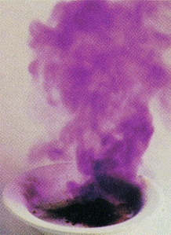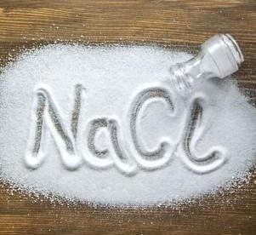

**Câu 10.** Anion Y2-  do 5 nguyên tử của 2 nguyên tố hóa học tạo nên. Tổng số electron trong Y2- là 50. Xác định công thức phân tử và gọi tên ion Y2-, biết rằng 2 nguyên tố trong Y2- thuộc cùng một phân nhóm và thuộc hai chu kì liên tiếp.

**PHẦN III: ĐÁP ÁN**

**1. Đáp án trắc nghiệm**

|  |  |  |  |  |  |  |  |  |  |  |  |  |  |  |  |
| --- | --- | --- | --- | --- | --- | --- | --- | --- | --- | --- | --- | --- | --- | --- | --- |
| **Câu** | **1** | **2** | **3** | **4** | **5** | **6** | **7** | **8** | **9** | **10** | **11** | **12** | **13** | **14** | **15** |
| **Đáp án** | C | C | B | A | B | C | A | B | D | B | D | D | C | A | B |
| **Câu** | **16** | **17** | **18** | **19** | **20** | **21** | **22** | **23** | **24** | **25** | **26** | **27** | **28** | **29** | **30** |
| **Đáp án** | D | C | B | D | C | B | A | D | A | B | A | B | C | A | C |
| **Câu** | **31** | **32** | **33** | **34** | **35** | **36** | **37** | **38** | **39** | **40** |  | | | | |
| **Đáp án** | D | A | C | A | C | B | C | B | D | A |

**HƯỚNG DẪN GIẢI TRẮC NGHIỆM**

**Câu 1.**

Liên kết ion thường được hình thành khi kim loại điển hình tác dụng với phi kim điển hình 🡪 Đáp án C.

**Câu 2.**

Kim loại thường có 1,2,3 electron lớp ngoài cùng nên sẽ có khuynh hướng nhường electron 🡪 Đáp án C.

**Câu 3.**

Ion dương gọi là cation, ion âm gọi là anion 🡪 Đáp án B.

**Câu 4.**

Liên kết ion được hình thành do lực hút tĩnh điện giữa ion dương và ion âm 🡪 Đáp án A.

**Câu 5.**

Hợp chất ion thường là chất rắn, dễ hòa tan trong nước, có nhiệt độ nóng chảy cao, không dẫn điện ở trạng thái rắn, dẫn điện ở trạng thái nóng chảy hay dung dịch 🡪 Đáp án B.

**Câu 6.**

Nguyên tố X có 1 electron lớp ngoài cùng, là kim loại nhóm 1A, nguyên tố Y có 7 electron nhóm ngoài cũng, là phi kim nhóm 7A🡪 Liên kết ion 🡪 Đáp án C.

**Câu 7.**

Trong tinh thể NaCl, nguyên tố Na tồn tại ở dạng Na+ và nguyên tố Cl tồn tại ở dạng Cl- 🡪 Số electron của nguyên tố Na+ và Cl- lần lượt là 10 và 18 🡪 Đáp án A.

**Câu 8.**

Phân tử KCl tạo thành từ một kim loại và một phi kim điển hình 🡪 Đáp án B.

**Câu 9.**

Phân tử có Z = 12 cần nhường 2 electron để đạt cấu trúc bền Z = 10 (Neon) 🡪 Đáp án D.

**Câu 10.**

Ion Na+ nhường một electron nên số electron ít hơn số proton 🡪 Đáp án B.

**Câu 11.**

Ion Cl- nhận thêm một electron nên số electron là 18 🡪 Cấu hình là 1s22s22p63s23p6 🡪 Đáp án D.

**Câu 12.**

Nguyên tử clo nhận thêm 1 electron để đạt được cấu hình electron của Neon (nguyên tử khí hiếm ngay sau clo) 🡪 Đáp án D.

**Câu 13.**

Ion K+ nhường một electron số electron là 18 🡪 Cấu hình là 1s22s22p63s23p6 🡪 Đáp án C.

**Câu 14.**

Nguyên tử kali nhường 1 electron để đạt được cấu hình electron của Neon (nguyên tử khí hiếm ngay trước kali) 🡪 Đáp án A.

**Câu 15.**

Nguyên tử M nhường 2 electron tạo thành ion M2+ 🡪 Cấu hình nguyên tử Mlà 1s22s22p63s23p64s2 🡪 Đáp án B.

**Câu 16.**

Nguyên tử X nhận 1 electron tạo thành ion X- 🡪 Cấu hình nguyên tử Xlà 1s22s22p63s23p5 🡪 Đáp án D.

**Câu 17.**

Nguyên tử M nhường 3 electron tạo thành ion M3+ 🡪 Cấu hình ion M3+ là 1s22s22p63 🡪 Đáp án C.

**Câu 18.**

Nguyên tử X nhận 2 electron tạo thành ion X2- 🡪 Cấu hình ion X2- là 1s22s22p63s23p6 🡪 Đáp án B.

**Câu 19.**

Cấu hình nguyên tử của X là 1s22s22p63s23p4 nên X có thể nhận thêm 2 electron để tạo ion X2- có cấu hình 1s22s22p63s23p6 🡪 Đáp án D.

**Câu 20.**

Nguyên tố M có 3 lớp electron, có 1 electron lớp ngoài cùng

Nguyên tố R có 4 lớp electron, có 1 electron lớp ngoài cùng

Nguyên tố X có 2 lớp electron, có 1 electron lớp ngoài cùng

Vậy nguyên tố nào có nhiều lớp electron hơn thì electron lớp ngoài cùng càng dễ nhường hơn.

🡪 Đáp án C.

**Câu 21.**

Nguyên tố M có 3 lớp electron, có 1 electron lớp ngoài cùng

Nguyên tố R có 4 lớp electron, có 1 electron lớp ngoài cùng

Nguyên tố X có 2 lớp electron, có 1 electron lớp ngoài cùng

Vậy cả 3 nguyên tố đều có thể nhường 1 electron để tạo cation.

🡪 Đáp án B.

**Câu 22.**

Nguyên tố R có 2 lớp electron, có 6 electron lớp ngoài cùng

Nguyên tố X có 2 lớp electron, có 7 electron lớp ngoài cùng

Nguyên tố Z có 3 lớp electron, có 6 electron lớp ngoài cùng

Nguyên tố X dễ nhận electron nhất vì chỉ cần nhận 1 electron, giữa nguyên tố R và nguyên tố X thì nguyên tố R dễ nhận electron hơn do chỉ có 2 lớp electron, bán kính nguyên tử nhỏ hơn nên lực hút giữa electron và proton là lớn hơn.

🡪 Đáp án A.

**Câu 23.**

Nguyên tố R có 2 lớp electron, có 6 electron lớp ngoài cùng

Nguyên tố X có 2 lớp electron, có 7 electron lớp ngoài cùng

Nguyên tố Z có 3 lớp electron, có 6 electron lớp ngoài cùng

Nguyên tố X có thể nhận thêm 1 electron, nguyên tố R và nguyên tố Z có thể nhận thêm 2 electron.

🡪 Đáp án D.

**Câu 24.**

Khi hình thành phân tử NaCl thì nguyên tử natri nhường 1 electron cho nguyên tử clo tạo thành 2 ion trái dấu và xuất hiện lực hút tĩnh điện 🡪 Đáp án A.

**Câu 25.**

Câu A có KCl là hợp chất ion.

Câu C có AlF3 là hợp chất ion.

Câu D có CaCl2 là hợp chất ion

🡪 Đáp án B.

**Câu 26.**

CO32- có 6 + 8x3 + 2 = 32 electron 🡪 Đáp án A.

**Câu 27.**

Cation có số electron nhỏ hơn so với nguyên tử, lực hút giữa hạt nhân và các electron mạnh hơn, làm bán kính giảm. Anion có số electron lớn hơn số electron của nguyên tử, lực hút của hạt nhân với các electron yếu hơn, làm tăng bán kính 🡪 Đáp án B.

**Câu 28.**

Ta có: Anion X- có tổng số các hạt bằng 53

2p + n + 1 = 53

Số hạt mang điện chiếm 66,04%, vậy số hạt không mang điện chiếm 33,96%

n= 33,96%.53 ⇒ n = 18, p = 17

Vậy X là Clo, cấu hình của X 1s22s22p63s23p5 🡪 Đáp án C.

**Câu 29.**

Mục đích của giai đoạn này là tạo tinh thể mầm 🡪 Đáp án A.

**Câu 30.**

Sau bước 4 của giai đoạn 2 sẽ tạo được dung dịch quá bão hòa, sau khi nguội cộng thêm sự xuất hiện của tinh thể mầm sẽ bắt đầu kết tinh tạo tinh thể 🡪 Đáp án C.

**Câu 31.**

Đậy cố bằng bìa là để tránh dung môi bay nhanh quá làm tinh thể không đẹp, tránh bụi bay vào cốc và ổn định nhiệt độ kết tinh trong cốc 🡪 Đáp án D.

**Câu 32.**

Khi chạm tay vào bề mặt tinh thể sẽ làm bề mặt tinh thể mờ, và khi tiếp tục kết tinh thêm thì lớp mờ vẫn còn ở bên trong tinh thể, khi đó tinh thể thành phẩm sẽ không trong suốt 🡪 Đáp án A.

**Câu 33.**

Nếu thay đổi lượng Alum thì nồng độ giảm, sẽ kết tinh ít hơn, chậm hơn và có thể mất nhiều lần kết tinh hơn. Tuy nhiên ưu điểm là kết tinh chậm sẽ cho ra thành phẩm đẹp hơn 🡪 Đáp án C.

**Câu 34.**

Liên kết giữa 1 kim loại và 1 phi kim không phải lúc nào cũng là liên kết ion. Chỉ khi nào là liên kết giữa kim loại điển hình (nhóm IA, IIA) và phi kim điển hình (VIA, Oxy) thì mới được xem là liên kết ion 🡪 Đáp án A.

**Câu 35.**

Trong tinh thể NaCl, các ion phân bố luân phiên trên các đỉnh của các hình lập phương nhỏ. Xung quanh mỗi ion có 6 ion ngược dấu gần nhất 🡪 Đáp án C.

**Câu 36.**

Theo đề nM - pM = 1 và nX = pX

Phân tử khối của M2X : 2(pM + nM) + (pX + nX) = 2.2pM + 2pX + 2 = 94

X chiếm 8/47 phần khối lượng ⇒ Nguyên tử khối X=16 và M=39

⇒ Số proton trong X là 8 (oxi), trong M là 19 (kali)

Hợp chất K2O có liên kết ion 🡪 Đáp án B.

**Câu 37.**

Các ý đúng là (1), (2), (3), (4).

Ý (5) sai do liên kết ion không hình thành do cặp electron dùng chung mà là hình thành do lực hút tĩnh điện của các điện tích trái dấu 🡪 Đáp án C.

**Câu 38.**

Anion có cấu hình1s22s22p6 ⇒ Anion là F hoặc O

Cation có cấu hình1s22s22p6 ⇒ Cation là Na hoặc Mg

Nếu anion là O, tổng số hạt p,n,e trong X là 92, X là Na2O (2pNa + nNa) + (2pO + nO) = 92

Tổng số hạt trong Y là 60, vậy Y là MgO.

Nếu anion là F.

Tổng số hạt trong X là 92. X là MgF2 (2pMg + nMg) + (2.2pF + 2nF) = 92 🡪 Đáp án B

**Câu 39.**

X có e cuối thuộc phân lớp s ⇒ nhóm A (I hoặc II).

Y có e cuối thuộc phân lớp p ⇒ nhóm A (III → VIII).

eX + eY = 20 ⇒ pX + pY = 20

Ta có: X chỉ có thể là: H (p = 1); He (p = 2); Na (p = 11) và K (p = 19).

⇒ Ta thấy chỉ có Na (p = 11) ⇒ pY = 9 (Flo) thỏa mãn.

⇒ X - Y: NaF (liên kết ion) 🡪 Đáp án D

**Câu 40.**

Oxit cao nhất của M có dạng MO.

%mM = (MM/MMO)x100 = 71,43 = (MM/(MM+16))x100

⇒ MM = 40 (Ca)

Oxit của X có dạng XO3

Tương tự, ta có:

75 câu trắc nghiệm Liên kết hóa học có lời giải chi tiết (nâng cao - phần 1)

Hợp chất có liên kết ion 🡪 Đáp án A.

**2. Đáp án tự luận**

**HƯỚNG DẪN GIẢI TỰ LUẬN**

**Câu 1.**

Liên kết ion là liên kết được hình thành bởi lực hút tĩnh điện giữa các ion mang điện tích trái dấu.

**Câu 2.**

- Khi cho electron, nguyên tử trở thành ion dương (cation).

- Khi nhận electron, nguyên tử trở thành ion âm (anion).

- Giá trị điện tích trên cation hoặc anion bằng số electron mà nguyên tử đã nhường hoặc nhận.

**Câu 3.**

Trong điều kiện thường, các hợp chất ion thường tồn tại ở trạng thái rắn, khó nóng chảy, khó bay hơi và không dẫn điện ở trạng thái rắn. Hợp chất ion thường dễ tan trong nước, tạo thành dung dịch có khả năng dẫn điện.

**Câu 4.**

**a)** Na → Na+ + e và Cl + e → Cl− ⇒ 2Na + Cl2 → 2Na+ + 2Cl− → 2NaCl

**b)** Ca → Ca2+ + 2e và F + e → F− ⇒ Ca + F2 → Ca2+ + 2F− → CaF2

**c)** Mg → Mg2+ + 2e và O + 2e → O2− ⇒ 2Mg + O2 → 2Mg2+ + 2O2− → 2MgO

**d)** Al → Al3+ + 3e và O + 2e → O2− ⇒ 4Al + 3O2 → 4Al3+ + 6O2− → 2Al2O3

**Câu 5.**

X, Y là hai nguyên tố thuộc cùng một nhóm A, ở hai chu kỳ liên tiếp nên có thể hơn kém nhau 8/18 hạt proton.

Tổng số electron: pX + 3pY + 2= 42 (p = e)

🡪 pX – pY = 8 hoặc pY – pX = 8 (vì nếu hơn kém nhau 18 thì pX + 3pY không thể bằng 40)

Nếu pX – pY = 8, pX = 16, pY = 8 Ion là SO32-

Nếu pY – pX = 8, pX = 4, pY = 12, loại vì Be và Mg không tạo ion dạng MgBe32-

**Câu 6.**

**Giống nhau:** Liên kết ion và liên kết cộng hoá trị giống nhau về nguyên nhân hình thành liên kết. Các nguyên tử liên kết với nhau để đạt cấu hình electron bền vững của khí hiếm.

**Khác nhau:** Liên kết ion và liên kết cộng hoá trị khác nhau về bản chất liên kết và điều kiện liên kết :

|  |  |  |
| --- | --- | --- |
|  | Liên kết ion | Liên kết cộng hoá trị |
| Bản chất | Là lực hút tĩnh điện giữa các ion mang điện tích trái dấu | Là sự dùng chung các electron |
| Ví dụ | Na+ + Cl- → NaCl | https://i.vdoc.vn/data/image/2020/11/12/hcl.png |
| Điều kiện hình | Các kim loại điển hình liên kết với các phi kim điển hình. Giữa các nguyên tố có bản chất hoá học khác hẳn nhau | Xảy ra giữa các nguyên tố có bản chất hoá học giống nhau hoặc gần giống nhau. Thường xảy ra giữa các nguyên tố phi kim các nhóm 4, 5, 6, 7. |

**Câu 7.**

M  -  1e   →  M+

Cấu hình electron của M+: 1s22s22p6

Suy ra cấu hình electron của M: 1s22s22p63s1

Vậy M là Natri 🡪 M+ là cation Na+

X  +  1e   →  X-

Cấu hình electron của X-: 1s22s22p63s23p6

Suy ra cấu hình electron của X: 1s22s22p63s23p5

Vậy X là Clo 🡪 X- là anion Cl-

Hợp chất giữa hai ion này là NaCl, có liên kết ion do lực hút tĩnh điện giữa hai ion mang điện tích trái dấu.

Cách nhận biết 2 ion trên từ hợp chất NaCl: Hòa tan NaCl vào nước, thực hiện 2 thí nghiệm từ dung dịch này.

*Thí nghiệm 1:* Dùng đũa thủy tinh đầu có gắn sợi Pt sạch nhúng vào dung dịch rồi đốt trên ngọn lửa không màu (đèn khí), nếu ngọn lửa có màu vàng thì kết luận có Na+.

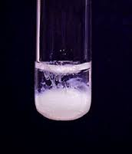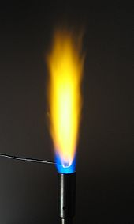*Thí nghiệm 2:* Lấy một ít dung dịch, cho thêm vào đó vài giọt AgNO3, nếu có tủa trắng xuất hiện, kết luận có Cl-.

**Câu 8:**

**a.** Cấu hình electron của các nguyên tử X, Y, Z:

X:  (Z = 9)    : 1s22s22p5

Y:  (Z = 19)   : 1s22s22p63s23p64s1

Z:  (Z = 8)     : 1s22s22p4

Tính chất đặc trưng của Y là tính kim loại, của X và Z là tính phi kim.

**b.** Liên kết giữa X và Y, giữa Y và Z là liên kết ion.

- Sự hình thành liên kết giữa X và Y:

X  +  1e   →  X-

Y  →  Y+  +  1e

Các ion Y+ và X- hút nhau bằng lực hút tĩnh điện, tạo thành hợp chất YX.

- Sự hình thành liên kết giữa Y và Z:

Z  +  2e  →   Z2-

2Y  →  2Y+  +  21e

Các ion Y+ và Z2- hút nhau bằng lực hút tĩnh điện, tạo thành hợp chất Y2Z.

- X và Z là các phi kim nên liên kết giữa chúng là liên kết cộng hóa trị. Để đạt được cấu hình bền vững, mỗi nguyên tử X cần góp chung 1e, mỗi nguyên tử Z cần góp chung 2e. Như vậy 2 nguyên tử X sẽ tham gia liên kết với 1 nguyên tử Z bằng 2 liên kết cộng hóa trị đơn nhờ 2 cặp electron góp chung. Do đó công thức phân tử của hợp chất là X2Z.

**Câu 9.**

Phân tử naptalen và iot có cấu trúc bền vững bởi các liên kết cộng hóa trị kém phân cực, đồng thời liên kết liên phân tử cũng kém bền vững (không ở dạng mạng tinh thể) nên khi đun nóng dễ dàng tách ra khỏi nhau, dẫn đến làm tăng nhanh khoảng cách giữa các phân tử (thăng hoa).

Ngược lại, phân tử NaCl có cấu trúc bền vững theo kiểu mạng tinh thể tạo bởi các liên kết ion (khó thăng hoa), khi nóng chảy có thể phân ly thành các ion dương và âm dẫn đến có khả năng dẫn điện.

**Câu 10.**

Gọi công thức của Y2- là [E5-mFm]2-

Theo bài, tổng số electron trong Y2- bằng 50 nên tổng số proton trong Y2- bằng 48.

Ta có: (5-m)ZE + mZF = 48    (1)

Ta nhận thấy:

Số proton trung bình của một hạt nhân nguyên tử trong Y2- là = 9,6 nên E thuộc chu kỳ 2, F ở chu kỳ kế tiếp với E nên F thuộc chu kỳ 3. Mặt khác, hai nguyên tố E và F thuộc cùng một phân nhóm nên ZF - ZE = 8   (2)

Từ (1), (2) ta có: 5ZE  +  8m = 48.

Ta lập bảng sau:

|  |  |  |  |  |
| --- | --- | --- | --- | --- |
| m | 1 | 2 | 3 | 4 |
| ZE (E) | 8 (O) | 6,4 (loại) | 4,8 (loại) | 3,2 (loại) |

Vậy E là O. Từ đó suy ra F là S. Ion Y2- cần tìm là ion sunfat SO42-.